МИНИСТЕРСТВО СЕЛЬСКОГО ХОЗЯЙСТВА
РОССИЙСКОЙ ФЕДЕРАЦИИ

Департамент научно-технологической политики и образования

Федеральное государственное бюджетное учреждение

СЕВЕРО-КАВКАЗСКАЯ ГОСУДАРСТВЕННАЯ ЗОНАЛЬНАЯ
МАШИНОИСПЫТАТЕЛЬНАЯ СТАНЦИЯ

Протокол испытаний
№ 11-57-13 (4200112)
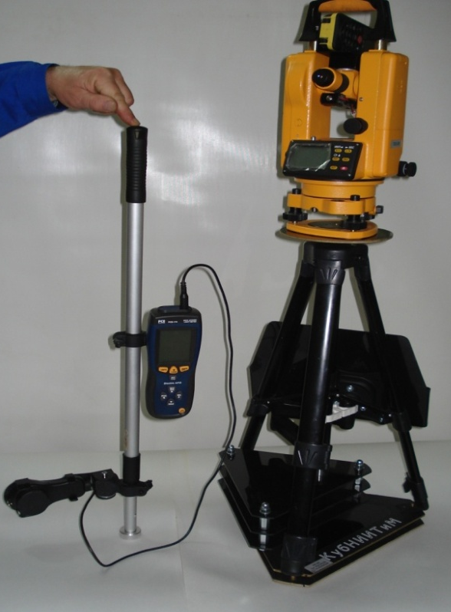

ТЕХНИЧЕСКОЕ СРЕДСТВО ДЛЯ ОПРЕДЕЛЕНИЯ
ОСВЕЩЕННОСТИ РАБОЧИХ ЗОН ТРАКТОРОВ
И САМОХОДНЫХ МАШИН ИП-280

Изготовитель (разработчик) | Адрес
Новокубанский филиал «Росинформагротех» (КубНИИТИМ) | 352243, Краснодарский край,  г. Новокубанск, ул. Кутузова, 5

Результаты испытаний (краткие)

Техническое средство для определения освещенности

рабочих зон тракторов и самоходных машин ИП-280
Назначение | Техническое средство ИП-280 предназначено для определения освещенности от установок искусственного освещения рабочих зон тракторов и сельскохозяйственных машин на горизонтальной площадке размером 16×30 м, в точках, координаты которых определены требованиями ГОСТ 12.2.002 и ГОСТ 12.2.019
Качество работы:
Уровни освещенности в зонах, лк:  Зона 1  Зона 2  Зона 3  Зона 4  Зона 5 |  | 10  15  28  5  8
Среднее значение отклонения, лк |  | -2,8
Среднеквадратическое отклонение, лк |  | ±2
Условия эксплуатации:
Режим работы:  - регулировка фар  - регулировка сиденья  - высота определения рабочих зон освещенности, м |  | Рабочие фары отрегулированы в соответствии с инструкцией по эксплуатации на транспортное средство. Перед испытанием лампы накаливания прогреты в течение 5 мин.  Все продольные, вертикальные и угловые регулировочные устройства установлены в среднее положение  0,1

Общая трудоемкость проведения работ, чел.-ч, в том числе:  - установка трактора на площадку  - регулировка фар трактора  - регулировка сиденья оператора  - установка прибора на сиденье оператора  - разметка координатных точек, проведение измерений | 2,24  0,03  0,12  0,17  0,42  1,5
Удобство управления | Неудобно
Безопасность выполнения работ | Обеспечена
Описание конструкции машины
Техническое средство ИП-280 состоит из следующих основных узлов: устройства проецирования координатных точек; люксметра
РСЕ-174 с комплектом крепления на вертикальную стойку; мини-компьютера (планшетного типа).
Устройство проецирования координатных точек предназначено для направления лазерного луча на расположение точек освещенности, создаваемой внешними световыми приборами (фарами) тракторов и сельскохозяйственных машин по заданным горизонтальным и вертикальным углам.
Люксметр РСЕ-174 предназначен для определения уровня освещенности световым сенсором, отображения данных на экране дисплея, сохранения показателей измерений в памяти прибора, передачи данных через mini-USB порт на планшетный компьютер.
Мини-компьютер предназначен для: расчета высоты контрольной точки от поверхности площадки до центральной метки высоты устройства проецирования координатных точек; расчета горизонтальных и вертикальных углов координатных точек; вывода значений углов координатных точек на экран дисплея; регистрации и обработки полученных данных; преобразования полученных данных от люксметра в табличную форму; сохранения результатов опытов и выдачи их на печать.
Техническое средство ИП-280 работает с помощью двух самостоятельных по функциональному назначению программ, составляющих его программное обеспечение

Техническая характеристика
Показатели | Численные значения
Габаритные размеры устройства проецирования координатных точек, мм:  - длина  - ширина  - высота | 370  330  918
Габаритные размеры люксметра  РСЕ-174 с комплектом крепления на вертикальную стойку, мм:  - длина  - ширина  - высота | 720…1230  270  110
Габаритные размеры мини-компьютера (планшетного типа), мм:  - длина  - ширина  - высота | 295  195  15,2
Масса, кг:  - устройства проецирования координатных точек  - люксметра РСЕ-174 с комплектом крепления на вертикальную стойку  - мини-компьютера (планшетного типа) | 10,2  0,9  1,0
Диапазон измерений параметров освещенности, лкс | 0…40000

 | Результаты испытаний
 | Качество работы |  | При проведении лабораторно-полевых испытаний максимальная погрешность измерений освещенности прибором ИП-280 относительно люксметра ТКА-ЛЮКС составила 27%. Это объясняется тем, что программа прибора произвела расчет координатных точек с среднеквадратическим отклонением: в передней зоне по оси Х ±0,2 м; по оси У ±0,31 м; в задней зоне по оси Х ±0,03 м; по оси У ±0,14 м
Техническое  обслуживание |  | - осмотр внешнего состояния ИП-280;  - проверка целостности изоляции открытых участков кабелей;  - при работе в условиях сильной запыленности воздуха каждодневная внешняя чистка при помощи мягкой кисти;  - проверка креплений разъемов и резьбовых соединений;  - проверка правильности подключения кабелей;  - проверка комплектности;  - своевременная зарядка мини-компьютера

Заключение по результатам испытаний
Техническое средство ИП-280, предназначенное для определения освещенности от установок искусственного освещения рабочих зон тракторов и сельскохозяйственных машин, не полностью соответствует требованиям НД по показателям назначения:
- расчет расположения координатных точек проводится с большой ошибкой, приводящей к недопустимо высокой погрешности измерений освещенности (до 27%) при допустимой величине 10%.
- установка и настройка прибора занимают 0,42 ч, для проведения оценки освещенности необходимо участие двух человек, что увеличивает трудоемкость проведения замеров (2,24 чел.-ч);
- прибор при проведении оценки жестко не фиксируется на сиденье оператора (после проведения доработки устранено);
- сбой настроек расчетных углов в процессе измерений при включенном двигателе трактора (по требованию ГОСТ 12.2.002 пункт 2.2.17.2, двигатель трактора должен работать на номинальных оборотах);
- точки 8; 21; 30 в передней зоне измерений проецируются на элементы конструкции трактора. Произвести измерения освещенности в указанных точках не представляется возможным;
- прибор не укомплектован защитными очками для защиты от возможного воздействия на глаза оператора лазерного излучателя.
Рекомендуется к применению при проведении испытаний на машиноиспытательных станциях после устранения выявленных недостатков и проведения квалификационных испытаний
Испытания проведены: | ФГБУ «Северо-Кавказская МИС»,  347740, г. Зерноград Ростовской области, ул. Ленина, 32
Испытания провел: | Вишневская Г.Ю.
Источник информации: | Протокол испытаний № 11-57-13 (4200112)  от 26 декабря 2013 года

